Nota de Prensa N° 146-2014
IMPORTACIONES DE BIENES DE CONSUMO CRECIERON 3,9% ENTRE ENERO Y MAYO

En mayo, el valor total de las importaciones CIF ascendió a US$ 3 598 millones, monto que representó una contracción de 6,9% con relación a similar mes del año pasado. Con este resultado, en los primeros cinco meses del año las importaciones sumaron US$ 17 619 millones, menor en 1,7% respecto del mismo período del año 2013.

Bienes de consumo

Las importaciones de bienes de consumo ascendieron a US$ 744 millones en mayo, monto que representó un crecimiento de 0,2%, respecto de similar mes del año pasado.

Al interior de este rubro, el valor importado de bienes de consumo no duradero ascendió a US$ 357 millones, registrando una contracción de 4,3%, respecto de mayo del 2013.

A nivel desagregado, disminuyeron las importaciones de tabaco en 31,0%, productos farmacéuticos y tocador en 13,9%, alimentos en 12,9% y otros bienes no duraderos en 0,9%; en contraste, crecieron las importaciones de bebidas en 50,7% y vestuarios y otras confecciones en 21,1%.

Por su parte, las importaciones de bienes de consumo duradero ascendieron a US$ 387 millones, monto mayor en 4,7%, respecto de mayo del 2013. A nivel desagregado, crecieron las importaciones de máquinas y aparatos de uso doméstico en 18,0%, muebles para el hogar en 12,1% y vehículos de transporte particular en 2,0%; en cambio, se redujeron las importaciones de utensilios domésticos en 9,6% y objetos de adorno, instrumentos musicales y otros en 9,0%.

Materias primas y productos intermedios

El valor importado del rubro materias primas y productos intermedios ascendió a US$ 1 655 millones en mayo, cifra inferior en 5,0% frente a lo obtenido en similar mes del año anterior.

Las importaciones de combustibles, lubricantes y productos conexos sumaron US$ 483 millones, registrando una contracción de 11,0% respecto de mayo del 2013. Según componentes, disminuyeron las importaciones de combustibles en 11,1% y lubricantes en 9,2%.

En el caso de las importaciones de materias primas y productos intermedios para la agricultura, éstas ascendieron a US$ 144 millones, monto que representó un crecimiento de 36,2%, respecto de mayo del 2013. A nivel desagregado, crecieron las importaciones de alimentos para animales en 45,3% y otras materias primas para la agricultura en 27,5%.
Por su parte, las importaciones de materias primas y productos intermedios orientadas a la industria ascendieron a US$ 1 028 millones, monto que representó una contracción de 6,1%, respecto de mayo del 2013. Todos los componentes presentaron resultados negativos: productos mineros (-9,1%), productos alimenticios (-8,2%), productos agropecuarios no alimenticios (-3,9%) y productos químicos-farmacéuticos (-3,8%).

Bienes de capital y materiales de construcción

Las importaciones de bienes de capital y materiales de construcción ascendieron a US$ 1 195 millones en mayo, monto menor en 13,2% respecto de similar mes del año anterior.

La importación de materiales de construcción creció 11,5%, por las mayores compras de materiales de construcción elaborados (15,0%) y materiales de construcción semielaborados (3,5%).

En mayo, la importación de bienes de capital para la agricultura se expandió 33,2%. En este mes, crecieron las importaciones de material de transporte y tracción en 70,2% y máquinas y herramientas en 14,4%.

Por su parte, las importaciones de bienes de capital para la industria disminuyeron 7,0% en mayo del 2014. A excepción de las importaciones de otro equipo fijo que crecieron 21,2%, el resto de componentes registraron una disminución en sus niveles importados: maquinaria industrial (-18,9%), máquinas y aparatos de oficina, servicios y científicos (-8,3%), partes y accesorios de maquinaria industrial (-1,3%) y herramientas (-0,2%).

Las importaciones de equipos de transporte retrocedieron 38,2% en mayo, por las menores importaciones de equipo fijo de transporte en 53,7%, equipo rodante de transporte en 47,2% y partes y accesorios de equipos de transporte en 17,4%

Origen de importaciones

En los primeros cinco meses del año, Estados Unidos se mantuvo como el principal proveedor de bienes al registrar una participación del 21% sobre el total importado, le siguen China (20%), Brasil (5%), Ecuador (4%) y México (4%), entre los más importantes países proveedores.

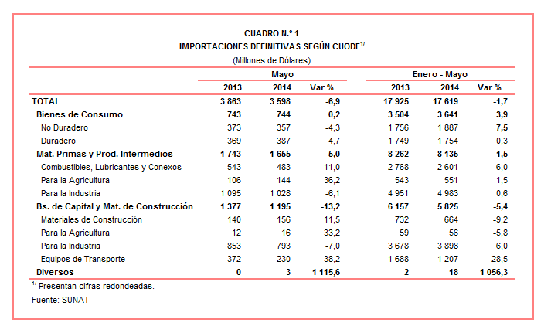

Gerencia de Comunicaciones
Lima, jueves 26 de junio del 2014.

